EĞİTİM ÖĞRETİM İYİLEŞTİRME TOPLANTISI

GÜNDEM MADDELERİ
Mezun Bilgi Sisteminde kullanılacak verilerin konuşulması.
Fakültemizin bütün bölümlerine yönelik bir keşif taraması yapılarak ilgi duyan öğrencilerin kurulacak olan “BİF Future”, “BİF Akademi” ve “BİF Gönüllüler” topluluklarına yönlendirilmesinin konuşulması.
Halkla İlişkiler ve Tanıtım Sempozyumu düzenlenmesinin konuşulması.
Fakültemiz bünyesinde Halkla İlişkiler ve Tanıtım atölyesi kurulması ve kurulacak olan atölyede stajyer öğrenci istihdam edilmesinin konuşulması.
Web tasarımı konusunda yetenekli öğrencilerin seçilerek Fakültenin sosyal medya paylaşımları konusunda öğrencilerin de aktif katılımının sağlanmasının konuşulması.

KAPSAM
1) Fakültemizden mezun olan öğrencilerle daha aktif iletişim kurulması ve iş olanakları ve iş bulma durumları konularında bilgi alınması. Elde edilecek bilgilerin “Mezun Bilgi Sistemi” için kullanılmasına,
2) Fakültemizdeki bütün bölümlere yönelik bir keşif taraması yapılarak ilgi duyan öğrencilerin kurulacak olan “BİF Future”, “BİF Akademi” ve “BİF Gönüllüler” topluluklarına yönlendirilmesine,
3) 2024 yılı içerisinde Fakültemizde bir “Halkla İlişkiler ve Tanıtım” Sempozyumu düzenlenmesine,
4) Fakültemiz bünyesinde bir Halkla İlişkiler ve Tanıtım atölyesi kurulması ve kurulacak olan atölyede stajyer öğrenci istihdam edilmesine,
5) Web tasarımı konusunda yetenekli öğrencilerin seçilerek Fakültenin sosyal medya paylaşımları konusunda öğrencilerin de aktif katılımının sağlanmasına karar verilmiştir.

TOPLANTI FOTOĞRAFLARI
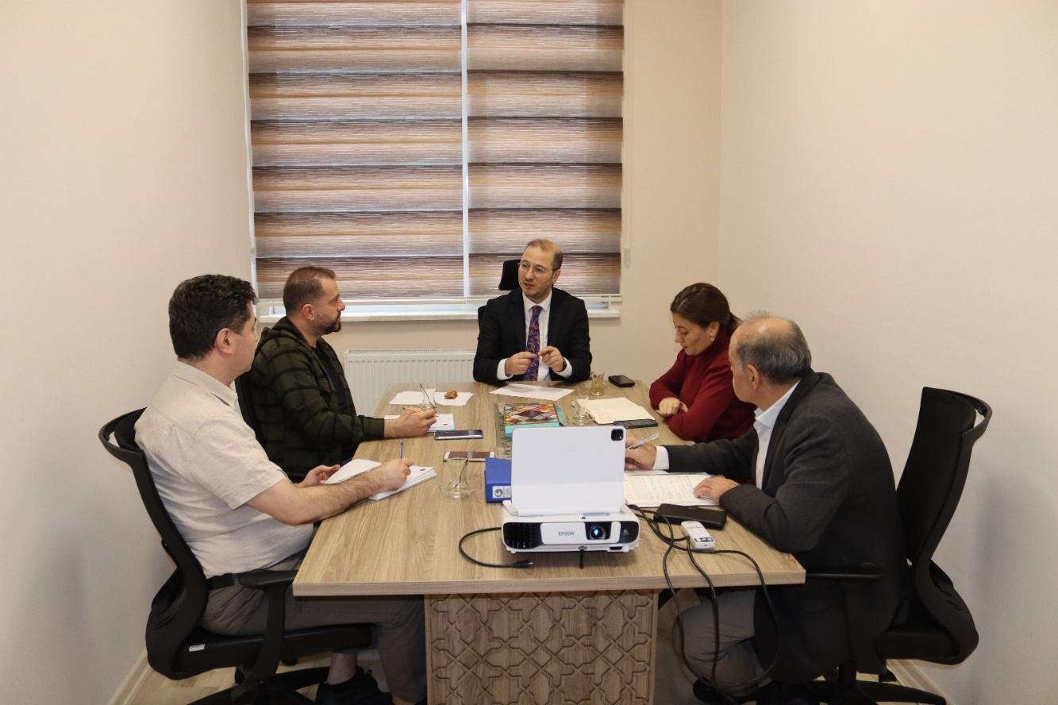

KATILIMCILAR VE İMZALARI

GÖREVİ | ÜNVANI-ADI SOYADI | İMZA
Dekan | Prof. Dr. Ali Murat ALPARSLAN
Dekan Yrd. | Dr. Öğr. Üyesi Sema SARI
Dekan Yrd. | Dr. Öğr. Üyesi Sekan ÖZTÜRK
Bölüm Başkanı | Doç. Dr. Gizem VERGİLİ
Bölüm Başkanı | Doç. Dr. Nazlıgül GÜLCAN
Bölüm Başkanı | Dr. Öğr. Üyesi İhsan TÜRKAL

